Karta pracy dla dziecka z Afazją
Ćwiczenie 1: Dokończ zdania
Latem świeci …………………………
Lekarz pracuje w …………………………………….
Ćwiczenie 2: Dokończ zdania
Mleczna, słodka …………………………
Zimne, smaczne ……………………………………
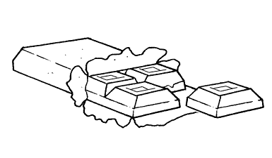
Pachnąca, kwaśna …………………………
Chrupiące, słone …………………………………….
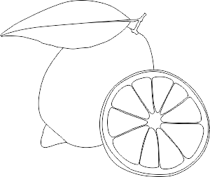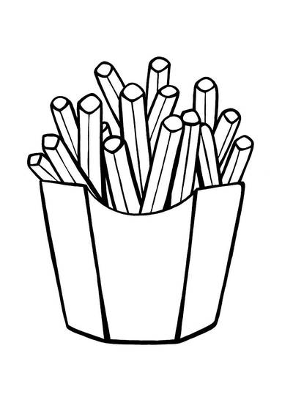
Ćwiczenie 3. Rozumienie znaczenia usłyszanych słów i/lub zdań
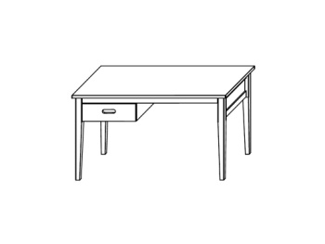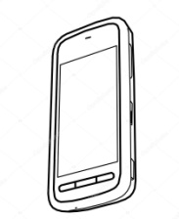
- Posłuchaj i wskaż zdjęcie na którym jest smartfon?
- Posłuchaj i wskaż zdjęcie np.: co można zjeść?
- Posłuchaj i wskaż zdjęcie, np.: przy czym można odrobić lekcje?
- Posłuchaj i wskaż zdjęcie, np.: gdzie się mieszka?
Ćwiczenie 4. Powiedz, czy zdanie jest prawdziwe:
- Pies miauczy?
- Woda jest mokra?
- Sól jest słodka?
- Zegarek odmierza czas?
- Latem pada śnieg?
- Śmieci wyrzuca się do śmietnika?
Ćwiczenie 5. Wskaż na którym obrazku: chłopiec pływa, mężczyzna gotuje, dziewczynka gra na gitarze, kobieta rozmawia przez telefon
